المحور الرابع: إحصائية في R
المحاضرة الأولى: تحميل الملفات

لدينا ملف xcel يتم استدعاؤه في برنامج R بعدة طرق:

1-يتحويل ملف excelالى الصيغة csv

###########open file in R
من أجل فتح الملف الخاص بالبيانات

library(readxl) نستخدم الحزمة

نستعمل التعليمة read_csv ونفتح القوسين نذهب الى الموقع البيانات في الحاسوب
بالنقر على ازر الأيمن للفأرة على عنوان (الموقع) يمكن نسخ موقع الملف المراد تحميله
فقط على أن تحول \ الى / حتى تعمل التعليمة نضيف فقط اسم الملف متبوعا بصيغته CSV
f=read.csv("C:/Users/HP/Desktop/richness.csv")

2- تحميل الملف excel
ومن الأفضل ان يتم تحميل ملف excel مباشرة من خلال قائمة

File والتي نختار منها import dataset ومنها نحمل البيانات على شكل from excel
عند طلب الملفات بهذا الشكل
يطلب منها البرنامج تحميل وتثبيت الحزمة readxl

أو من قائمة الأدوات Tools
و
كذلك عند تحميل هذه الحزمة readxl يمكن تحميل البيانات الشكل التالي :
f=read_excel("C:/Users/HP/Desktop/sdali.xlsx")

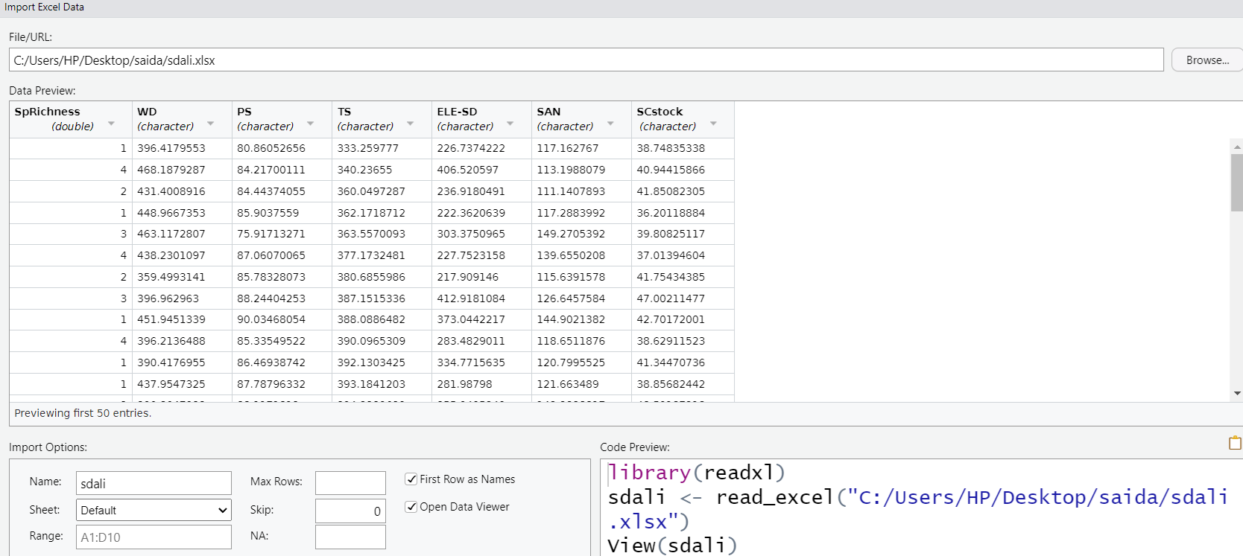

ويمكن كتابتها في source editeurكما يلي
read_excel("C:/Users/HP/Desktop/saida/sdali.xlsx")
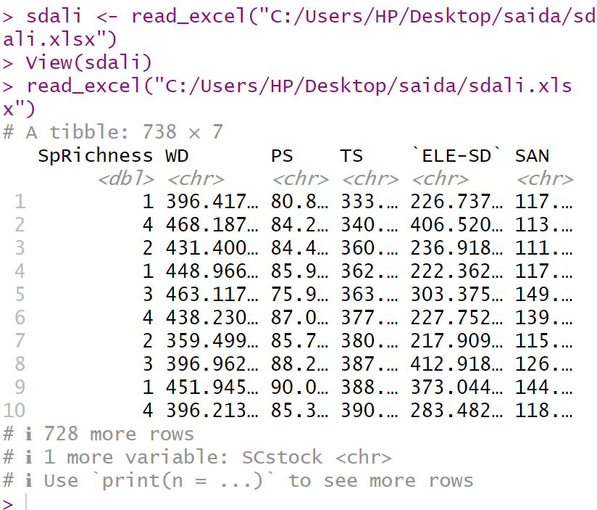

3-تحميل البيانات من ملف spss

يمكن تحميل البيانات على شكل ملف spss ولكن لابد من توفير الحزمة library(haven)
ويمكن استعمال الصيغة التالية
> sr <- read_sav("C:/Users/HP/Desktop/sr.sav")

لاستدعاء أو تحميل الملق على شكل برنامج spss
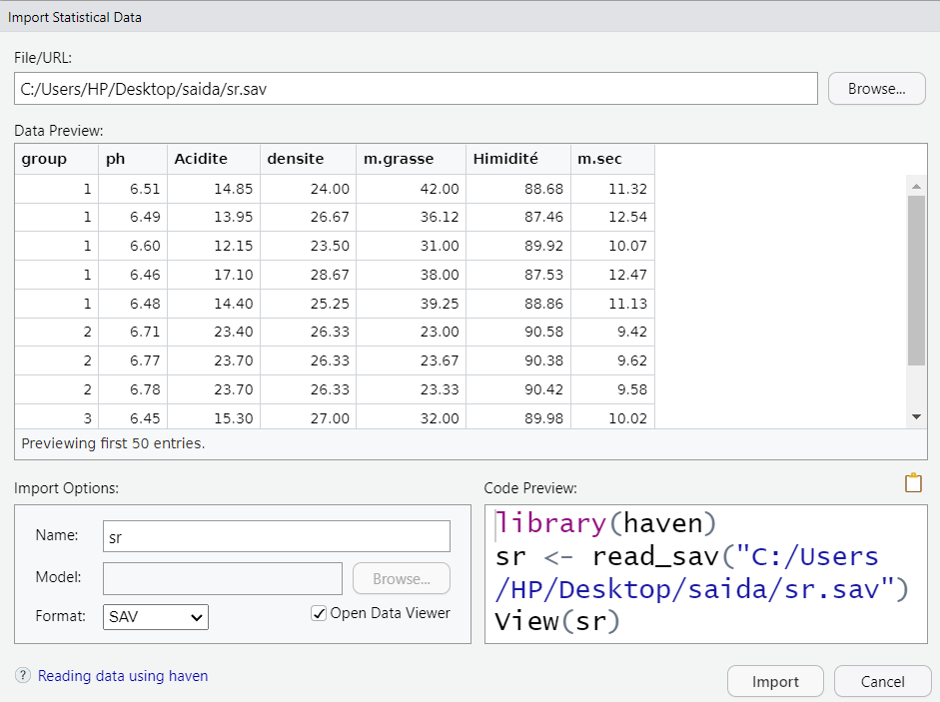
علما أن الحزمة haven تثبت مرة واحدة فقط
كما يمكن كتابة العبارة
read_sav("C:/Users/HP/Desktop/saida/sr.sav")
من اجل تحميل الملف

تعليمات تنظيمية:

تعليمة تمنح الجدول بشكل منسق
View(r)
تعليمة تمككنا من التعديل على الجدول
fix(r)
تعليمة تمنحنا العناصر الأولى فقط
head(r)
تعليمة تمنح العناصر الأخيرة من الجدول (6عناصر)
tail(r)
